Министерство науки и высшего образования Российской Федерации

Федеральное государственное бюджетное образовательное учреждение

высшего образования

«Вятский государственный университет»

Колледж ВятГУ

**ОТЧЕТ**

**ПО ДОМАШНЕЙ КОНТРОЛЬНОЙ РАБОТЕ №5**

**«ИССЛЕДОВАНИЕ АЛГОРИТМОВ СОРТИРОВКИ»**

**ПО ДИСЦИПЛИНЕ «ОСНОВЫ АЛГОРИТМИЗАЦИИ И ПРОГРАММИРОВАНИЯ»**

Выполнил: студент учебной группы

ИСПк-203-52-00

Вертелецкий Илья

Преподаватель:

Сергеева Елизавета Григорьевна

Киров

2022

1. Цель работы: получить базовые сведения о наиболее известных алгоритмах сортировки, изучить принципы работы с текстовыми.
2. Задание:

1) Реализовать сортировку данных с помощью вставок.

2) Реализовать сортировку данных с помощью поразрядного алгоритма.

3) В обоих случаях необходимо предусмотреть возможность изменения компаратора (реализация компаратора необходимо передавать в подпрограмму функции).

4) Считывание и вывод данных необходимо производить из текстового файла.

5) Для демонстрации работы программных реализаций самостоятельно подготовить варианты работы выходных данных (при этом объем тестовых файлов должен позволять оценить скорость работы программ).

1. Код программы:

**program** DKR5;

**uses** crt, system;

**var**

input: **file of** char;

output: text;

arr: **array** [1..10000] **of** char;

start, start1, stop, stop1, n: integer;

s: string;

**function** vstavsort: integer;

**var**

i, j: integer;

a: char;

**begin**

**for** i := 2 **to** n **do**

**begin**

a := arr[i];

j := i - 1;

**while** (j >= 1) **and** (arr[j] > a) **do**

**begin**

arr[j + 1] := arr[j];

j := j - 1;

**end**;

arr[j + 1] := a;

**end**;

**end**;

**function** vstavsortub: integer;

**var**

i, j: integer;

a: char;

**begin**

**for** i := 2 **to** n **do**

**begin**

a := arr[i];

j := i - 1;

**while** (j >= 1) **and** (arr[j] < a) **do**

**begin**

arr[j + 1] := arr[j];

j := j - 1;

**end**;

arr[j + 1] := a;

**end**;

**end**;

**function** poraz:integer;

**var**

i, j:integer;

a: char;

**begin**

**for** i := 2 **to** n **do**

**begin**

a :=arr[i];

j := i - 1;

**while** (j>1) **and** (a < arr[j]) **do**

**begin**

arr[j+1] := arr[j];

j := j-1;

**end**;

arr[j+1] := a;

**end**;

**end**;

**begin**

assign(input, 'D:input.txt'); assign(output, 'D:output.txt');

rewrite(input); rewrite(output);

writeln('Введите длинну массива');

readln(n);

writeln('Введите массив');

**for var** i := 1 **to** n **do**

**begin**

readln(arr[i]);

write(input, arr[i]);

**end**;

**var** st: integer;

st := 1;

**while** st <> 0 **do**

**begin**

clrscr;

writeln('Выберите сортировку');

writeln('Сортировка вставкой по возрастанию - 1');

writeln('Сортировка поразрядным алгоритмом - 2');

writeln('Сортировка вставкой по убыванию - 3');

writeln('Выход из программы - 0');

readln(st);

start := DateTime.Now.Second;

start1 := DateTime.Now.MilliSecond;

**case** st **of**

1: vstavsort;

2: poraz;

3: vstavsortub;

0: **exit**;

**end**;

**for var** i := 1 **to** n **do**

print(output, arr[i]);

stop := DateTime.Now.Second;

stop1 := DateTime.Now.MilliSecond;

close(output);

reset(output);

read(output, s);

close(output);

rewrite(output);

write(s);

writeln;

writeln('Время выполнения: ', stop - start, ' секнуд, ', abs(stop1 - start1), ' милисекунд');

writeln('Для продолжения дважды нажмите enter');

readln;

readln;

**end**;

**end**.

1. Результат выполнения программы:

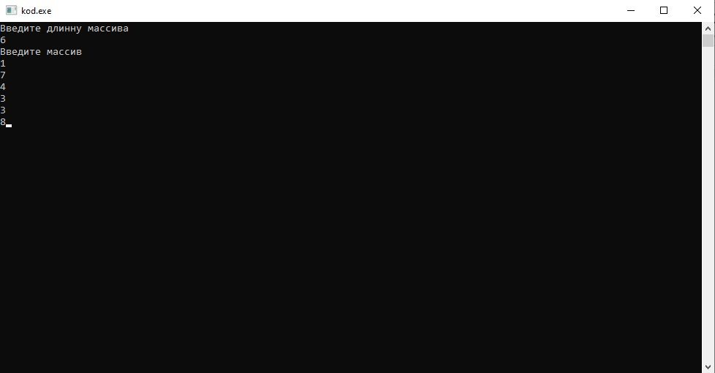

Рисунок 1. Результат выполнения программы

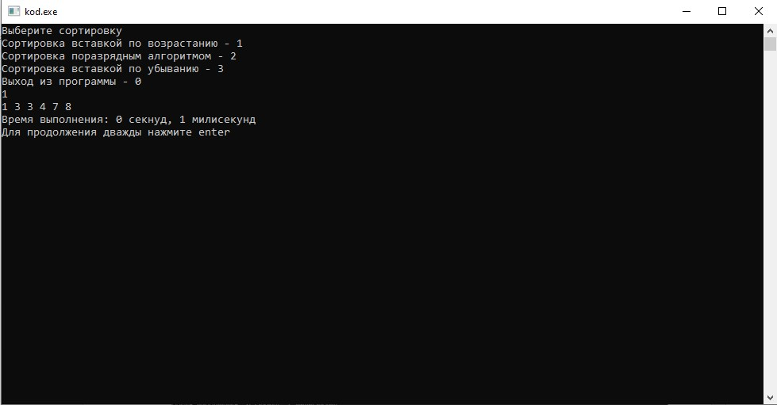

Рисунок 2. Результат выполнения программы

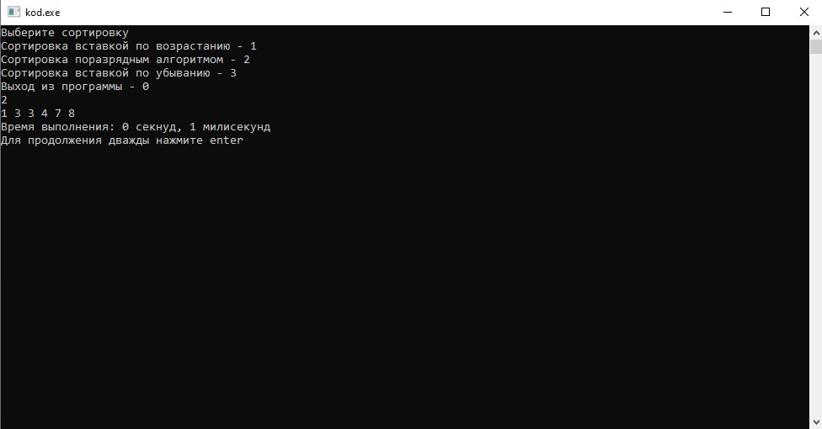

Рисунок 3. Результат выполнения программы

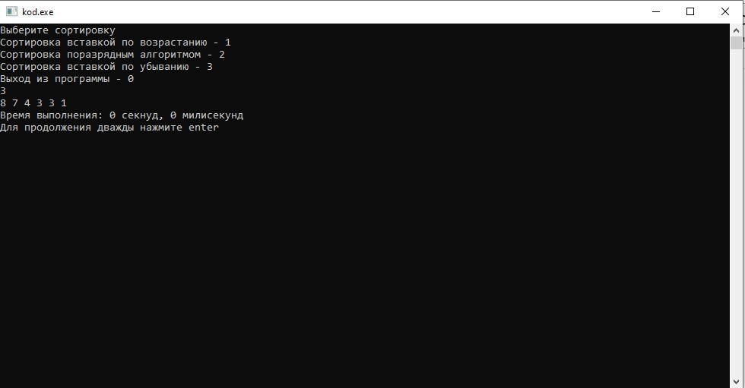

Рисунок 4. Результат выполнения программы

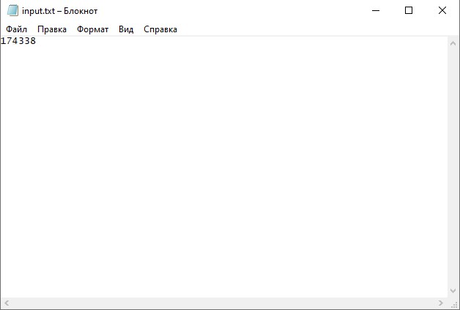

Рисунок 5. Результаты выполнения программы

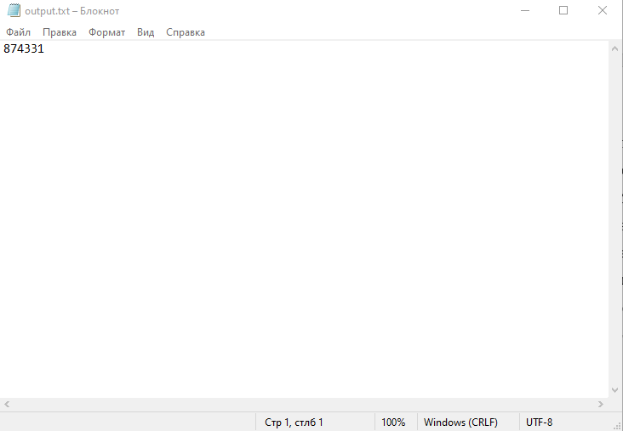

Рисунок 6. Результат выполнения сортировки вставкой по убыванию

1. Вывод:

В этой домашней контрольной работе были изучены сортировка быстрым алгоритмом и сортировка вставкой. Была изучена библиотека System в языке программирования PascalABC.NET, которая была необходима для вычисления длительности работы сортировки.

Возникли трудности с сортировкой поразрядного алгоритмом, потому что я долго искал информацию, как же ее реализовать. Так же не сразу стало ясно как должен осуществляться подсчёт времени, которое программа тратит на сортировку данных. В конечном итоге, работа была завершена.